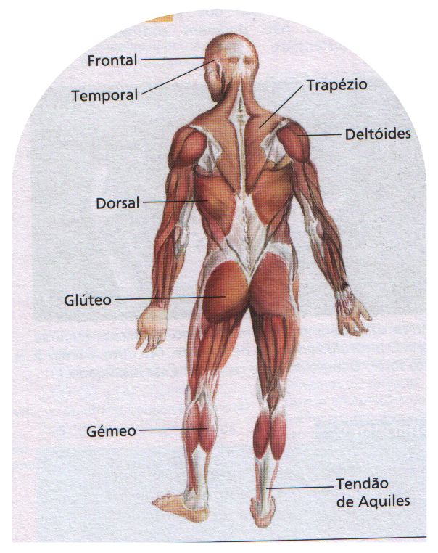

Os músculos cobrem o esqueleto e permitem o movimento. Estão ligados aos ossos por tendões.

